ФГБОУ ВО «БГПУ» им. М. Акмуллы

Центр развития одаренности школьников

**ЗАДАНИЯ**

**по МАТЕМАТИКЕ**

**для учащихся 9 класса**

**Задача № 1.**



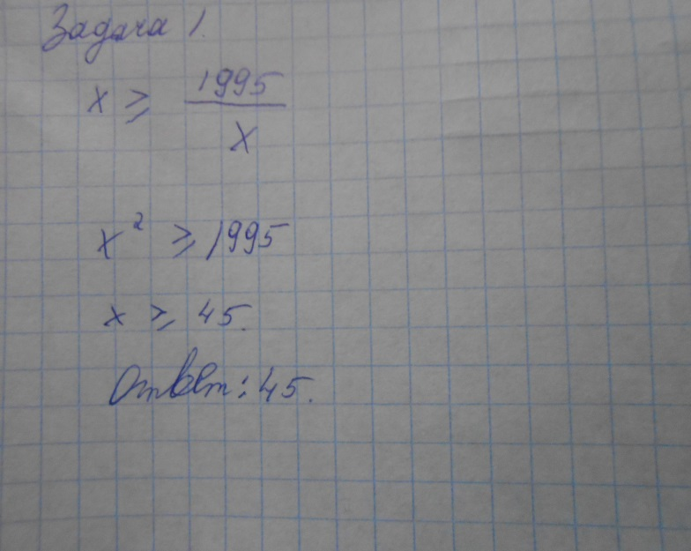

**Задача № 2.**

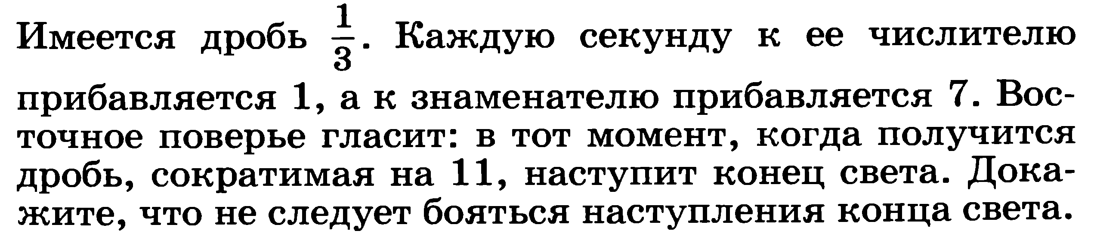

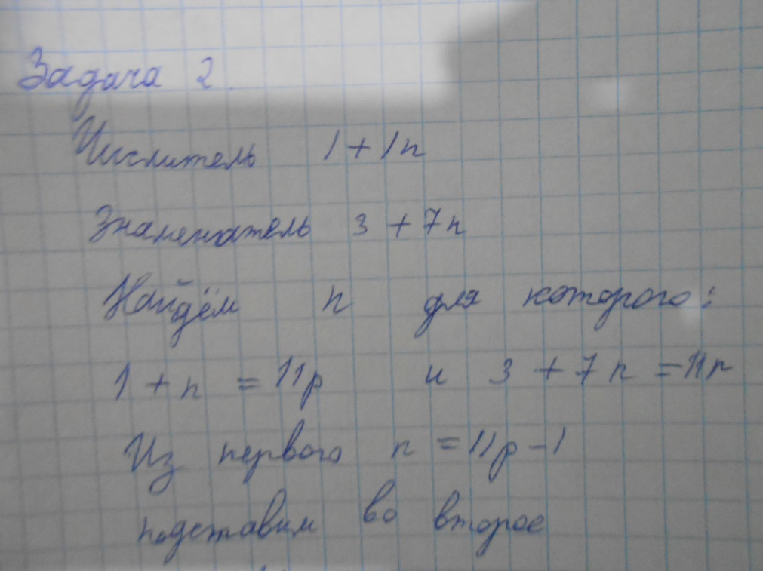

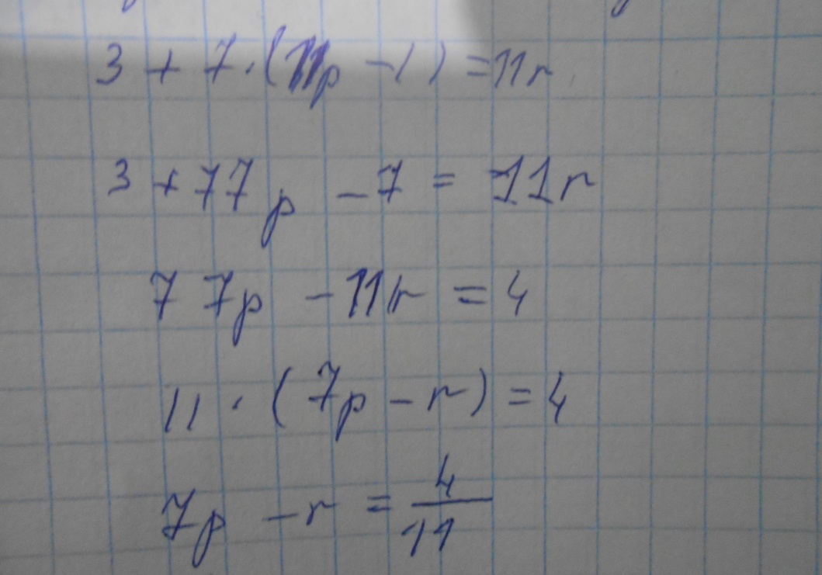

**Но (p) и (r) натуральные числа, поэтому (7p-r) также натуральным должен быть.**

**Задача № 3.**

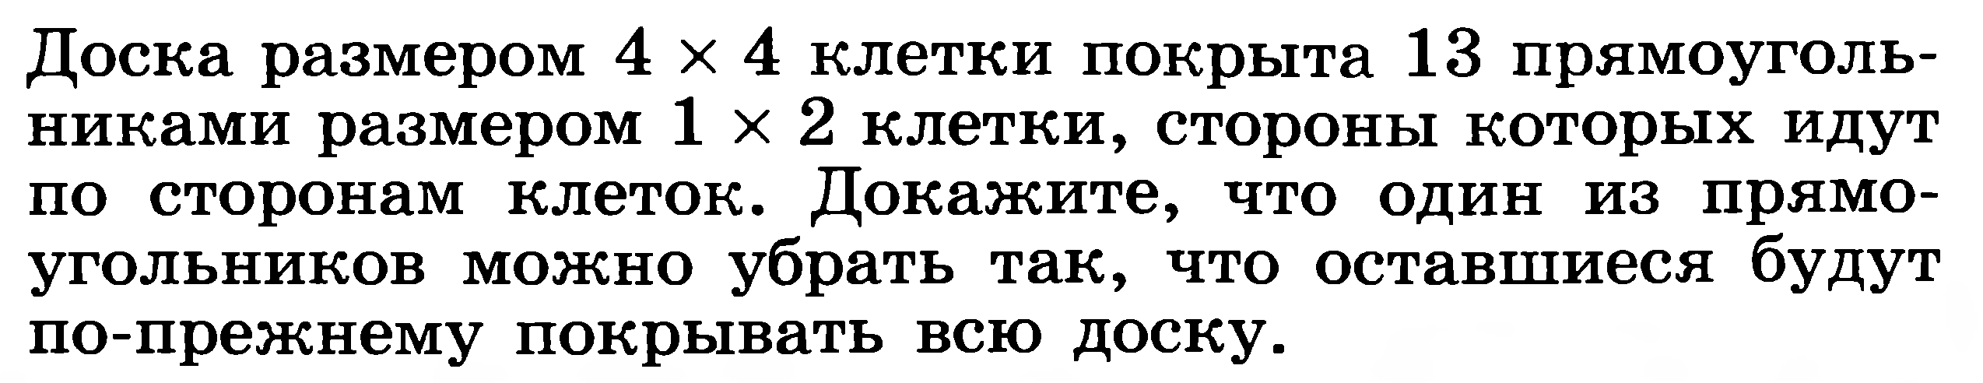

**Задача № 3.**

**13 прямоугольников по 2 клетки = 26 клеток. Их них вычтем 16 - те, что покрывают всю доску по одному разу. Остается 10 клеток. Посмотрим, как они могут быть расположены на доске. Точнее, покажем, что 10 - это достаточно много клеток, и поэтому в каком-то месте доски они будут лежать**

**плотно.  
  
2) Разделим доску на 4 равных квадрата 2×2. Тогда из них найдется такой квадрат, в котором лежит хотя бы 3 из этих 10 клеток.   
  
3) Осталось взять такой квадрат, где "слишком много" покрытых клеток и показать, что в нем найдется такой прямоугольник, о которой спрашивается в задаче. Что и требовалось доказать.**

**ВЫПОЛНИЛ:**

**Фамилия**: Махмутов

**Имя**: Айрат

**Отчество**: Рафаэлевич

**Класс**: 9

**Школа**: МБОУ СОШ

**Город (село)**: село Новый Актанышбаш

**Район**: Краснокамский Район

**Ф.И.О. учителя**: Карамов Вадим Ильясович